BAŞKENT ÜNİVERSİTESİ
EE MÜHENDİSLİĞİ BÖLÜMÜ

EEM335: Bilgisayar Organizasyonu, Sonbahar’05

Ara Sınav

Sorular

(1) [15 Puan] CISC ve RISC makinalarının ilk örnekleri sırasıyla VAX 11/780 ve IBM RX/6000 olmuşlardır. Tipik bir denektaşı test programı kullanarak aşağıdaki makine karakteristikleri elde edilmiştir:

İşleyici | Saat Sıklığı | Başarım | AİB Zamanı
VAX 11/780 | 5 MHz | 1 MIPS | 12 x seconds
IBM RS/6000 | 25 MHz | 18 MIPS | x seconds

En son kolon VAX’ın IBM’den 12 kat daha fazla AİB zamanı gereksediğini göstermektedir. .

a. İki makinada da işletilen bu denektaşı programı için üretilen makine kodunun komut sayısının göreceli boyutu (veya hacmi) nedir?
b. İki makine için CPI değerleri nelerdir?

(a) We can express the MIPs rate as: [(MIPS rate)/106] = Ic/T. So that:
Ic = T × [(MIPS rate)/106]. The ratio of the instruction count of the RS/6000 to the VAX is [x × 18]/[12x × 1] = 1.5.

(b) For the Vax, CPI = (5 MHz)/(1 MIPS) = 5.
For the RS/6000, CPI = 25/18 = 1.39.

2. [10 Puan] Bir denektaşı programı 40 Mhz işleyici üzerinde işletilmektedir. Amaç kod 100,000 komuttan oluşmaktadır. Bu komutlar türlerine göre aşağıdaki tabloda gösterildiği gibi bölümlenmektedir. Tablonun son kolonunda aynı zamanda her bir tür için saat döngü sayısını verdiğine dikkat ediniz.

Komut Türü | Komut Sayısı | Saat Döngü Sayısı
Tamsayı Aritmetiği | 45000 | 1
Veri Transferi | 32000 | 2
Akan Nokta | 15000 | 2
Denetim Transferi | 8000 | 2

Bu program için etkin CPI, MIPS oranı ve işletim zamanını belirleyiniz.

CPI = 1.55; MIPS rate = 25.8; Execution time = 3.87 ns.

3. [20 Score] Aşağıdaki C işlevini göz önünde bulundurunuz.

int prod(int n, int x)
{
int r = 0;

while (n> 0)
{
r = r + x;
n = n - 1;
}
return(r);
}
ISA komutlarını kullanarak ‘prod’ işlevini yeniden yazınız. ‘n’ ve ‘x’ parametrelerinin ve ‘r’ yerel değişkenin sırasıyla nparam, xparam ve ryerel etiketleri aracılığı ile bellekte tutulduğunu varsayınız. Her bir komutun yanına yorum eklemeyi unutmayınız.

Location | Instruction | Comments
0 | 999 | Constant (count N)
1 | 1 | Constant
2 | 1000 | Constant
3L | LOAD M(2000) | Transfer A(I) to AC
3R | ADD M(3000) | Compute A(I) + B(I)
4L | STOR M(4000) | Transfer sum to C(I)
4R | LOAD M(0) | Load count N
5L | SUB M(1) | Decrement N by 1
5R | JUMP+ M(6, 20:39) | Test N and branch to 6R if nonnegative
6L | JUMP M(6, 0:19) | Halt
6R | STOR M(0) | Update N
7L | ADD M(1) | Increment AC by 1
7R | ADD M(2)
8L | STOR M(3, 8:19) | Modify address in 3L
8R | ADD M(2)
9L | STOR M(3, 28:39) | Modify address in 3R
9R | ADD M(2)
10L | STOR M(4, 8:19) | Modify address in 4L
10R | JUMP M(3, 0:19) | Branch to 3L

4. [20 Puan] Fiziksel adreslerin 32 bit uzunlukta olduğunu varsayınınız. Etiket bitleri haricinde 256K kelimelik veriyi içeren ön belleğin verildiğini ve her bir ön bellek bloğunun 4 kelimeyi içerdiğini varsayınınız. Aşağıdaki ön bellek düzeneklerin her biri için
- Doğrudan eşleştirme
- 2-yönlü küme eşleştirme
- 4-yönlü küme eşleştirme
- tam eşleştirme

32-bit adresin nasıl bölümleneceğini belirtiniz. Örneğin, doğrudan eşleştirmeli ön bellekte, ön bellek girişinde saklanan etiketlerle karşılaştırma yapmak için hangi bitlerin kullanılacağını ve ön bellek girişini seçmek için hangi bitlerin kullanılacağını belirtmeniz istenmektedir.

Since there are 4 bytes/word, the lowest two bits are used to select the byte offset. Since there are 4 words per cache block, the next two lowest bits are used to for the word offset in the the block. The partition of the rest of the 32-bit address then depends on the associativity of the cache, as follows:
• direct mapped: Since there are 4 words per block and 256K words in the cache, there are 256K/4 = 64K blocks in the cache. Thus, log(64K) = 16 bits of the address are needed to specify the cache block. The remaining bits are used for the tag. The partition would be:

bits 0-1: byte offset
2-3: word offset
4-19: cache block index
20-31: tag

• 2-way set associative: Since there two blocks per set, and 64K blocks in the cache (see above), there must be 32K sets. Thus, the number of bits required to specify a set is log(32K) = 15. The remaining bits are used for the tag, as follows:
bits 0-1: byte offset
2-3: word offset
4-18: set index
19-31: tag

• 4-way set associative: Since there four blocks per set, and 64K blocks in the cache (see above), there must be 16K sets. Thus, the number of bits required to specify a set is log(32K) = 14. The remaining bits are used for the tag, as follows:
bits 0-1: byte offset
2-3: word offset
4-17: set index
18-31: tag

• fully associative: Since a block can be placed anywhere in the cache, all the remaining bits (other than the word and byte offsets) must be used as the tag. Hence,
bits 0-1: byte offset
2-3: word offset
4-31: set index

5. [10 Puan] AND, OR ve NOT mantıksal geçitleri kullanarak, aşağıdaki özelliklere sahip bir aygıtı çizerek yapılandırınız:

- 4 giriş hattı
- 2 çıkış hattı

4 giriş hattı, N sayısının 4 bitlik ve ikiye tümleyeni biçiminde gösterimi için kullanılmaktadır. İki çıkış hattı aşağıdaki tabloda verilen fonksiyonun çıkış değerlerini tutmalıdır.

koşul | Çıkış 1 | Çıkış 2
N = 0 | 0 | 0
N < 0 | 0 | 1
N > 1 | 1 | 0
N = 1 | 1 | 1

The truth table, including “don’t cares” is the following:

in3 | in2 | in1 | in0 | out1 | out0
0 | 0 | 0 | 0 | 0 | 0
1 | x | x | x | 0 | 1
0 | 0 | 0 | 1 | 1 | 1
0 | 1 | x | x | 1 | 0
0 | x | 1 | x | 1 | 0

The corresponding logical equations would be:
out1 = (in3 · in2 · in1 · in0) + (in3 · in2) + (in3 · in1)
out0 = in3 + (in3 · in2 · in1 · in0)
and the circuit would be as follows.

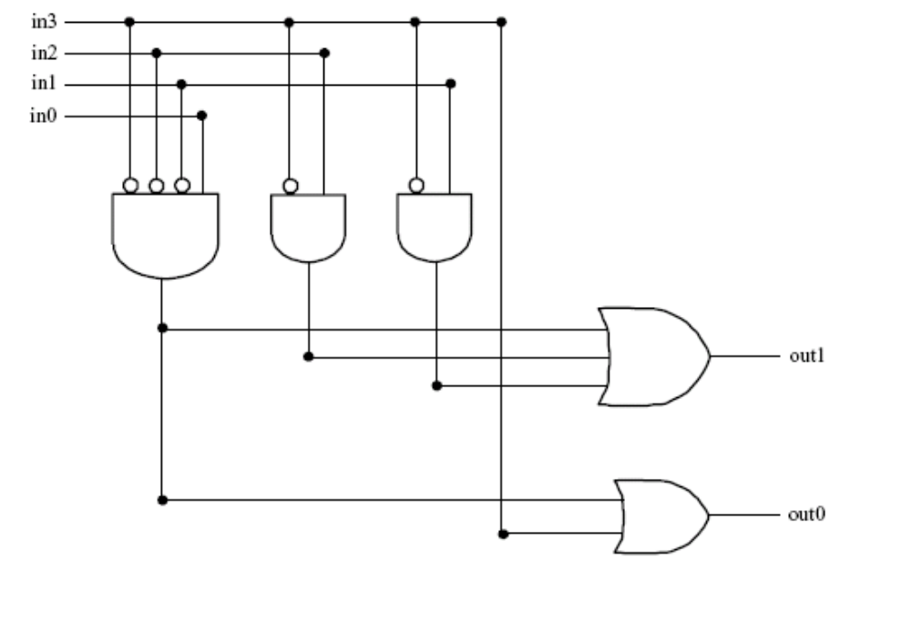
6. [Bonuce 15 Score] Bir programın komutlarının %30’unun yazma veya okuma işlemi gerçekleştirmekte ve komutların önbellekte (cache) bulunma oranları 0.95, verilerin oranları ise 0.90 olmaktadır. Önbellekte bulunamama durumunun (miss) cezasının okuma ve yazma durumunda eşittir.

Bilgisayarın önbelleği verileri 8-sözcük (word) boyunda bloklar halinde ve paralel (interleaved) olarak saklamaktadır. Bir blok verinin ana bellekten önbelleğe yüklenmesi 17 dönüş (cycle) sürmektedir. Ön belleğe erişmek 1 dönüş, ön bellek olmaması durumunda ana belleğe her erişim ise 10 dönüş aldığına göre aşağıdaki soruları yanıtlayınız (100 komut varsayınız):

- Bu ön belleğin kullanılmasının, hiç ön bellek kullanılmamasına göre kazancı kaçtır?
- İdeal önbellek (sonsuz kapasitesi olan) kullanılması yukarıdaki ön belleğin kullanılmasına göre ne kadar avantajlıdır?

Yanıt
- Hiç ön bellek kullanılmaması durumunda
130 x 10 =1300 dönüş 100 komut + 30 veri için bellek erişimi

Ön bellek durumunda

100(0.95 x 1 + 0.05x17) + 30 (0.9 x 1 +0.1 x 17) = 258 dönüş

1300/ 258=5.04
b) ideal ön bellek

130 x 1 = 130 dönüş
258/130 = 1.98

